НОВА ШКОЛСКА ГОДИНА ЈЕ НА ПРАГУ - ВРАТИ СЕ У РИТАМ

ПРИПРЕМА ЗА ШКОЛУ


Увече иди раније на спавање.
Ујутру устани раније.

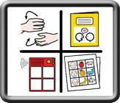
Направи план дневних активности.


Припреми гардеробу
за школу.

Уреди свој кутак за учење.
Набави (на време) прибор и књиге које су неопходне.
Завири у нове уџбенике да видиш шта те чека.



Провери шта си запамтио/ла од прошлогодишњег градива.

Организуј сусрете и дружења – разговарај са старијим друговима да чујеш њихова искуства.

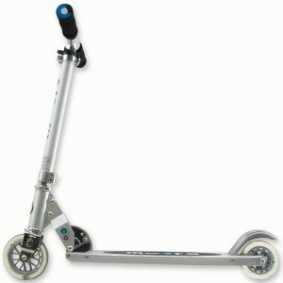

Интелигенција + развијене радне навике

Дисциплина + вредноћа + упорност

Ваш педагог школе

